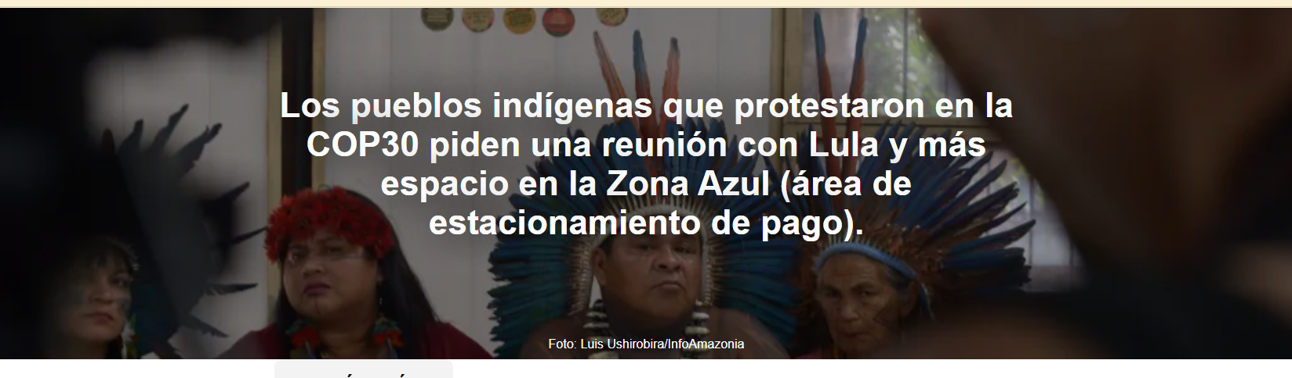

Los manifestantes afirmaron que el acto buscaba llamar la atención de las Naciones Unidas ( ONU ) y criticar el modelo que separa a la sociedad civil de los negociadores.

Este informe es de Jullie Pereira , publicado por InfoAmazonia el 12 de noviembre de 2025.

Los pueblos indígenas que participaron en la manifestación de este martes 11, en la Zona Azul de la 30ª Conferencia de las Naciones Unidas sobre el Cambio Climático ( COP30 ), afirmaron que el acto buscaba llamar la atención de las Naciones Unidas ( ONU ) y del gobierno brasileño. Critican la división entre Zona Verde y Zona Azul , establecida por la ONU, que separa a la sociedad civil de los espacios donde se reúnen los negociadores y las delegaciones oficiales de los países.

Cuatro indígenas de los pueblos tupinambá y arapiuns , de la región del Bajo Tapajós , en Pará , ofrecieron una conferencia de prensa el miércoles por la tarde (12) para informar que desean dialogar con el presidente Lula . Solicitan la demarcación de cuatro territorios indígenas donde habitan sus pueblos y denuncian la falta de atención a los servicios de salud en sus comunidades.

“Nuestro principal objetivo era llamar la atención del gobierno y de la ONU , que está presente en la zona. La única vez que el Ministerio de Pueblos Indígenas ( MPI ) se puso en contacto conmigo fue para preguntar dónde estaba y decirme que debíamos calmar los ánimos”, declaró la líder Auricélia Arapiuns , una de las participantes.

Tiene un historial de lucha por el movimiento indígena y, este año, fue una de las figuras principales en la ocupación del Departamento de Educación del Estado de Pará , cuando los pueblos indígenas cerraron el edificio para exigir la renuncia del secretario y la continuación del programa de clases presenciales en las comunidades.

La protesta en la COP30 tuvo lugar de noche, cuando un grupo de manifestantes accedió a la zona restringida sin acreditación y se enfrentó a los guardias de seguridad. Varios vídeos captaron el momento en que el grupo forzó las puertas y entró corriendo en la zona.

El líder Gilson Tupinambá también estuvo presente. Es originario de la aldea de Papagayo , en la Reserva Extractivista Tapajós Arapiuns ( Resex ) . Explicó que era una forma de posicionarse frente a la estructura de la ONU . "Reflexionando sobre este separatismo, este 'apartheid', no queremos este separatismo de la zona azul y la zona verde", afirmó.

https://www.ihu.unisinos.br/659912-indigenas-que-protestaram-na-cop30-pedem-reuniao-com-lula-e-mais-espaco-na-zona-azul?utm_medium=email&utm_campaign=newsletter_ihu__13-11-2025&utm_source=RD+Station

